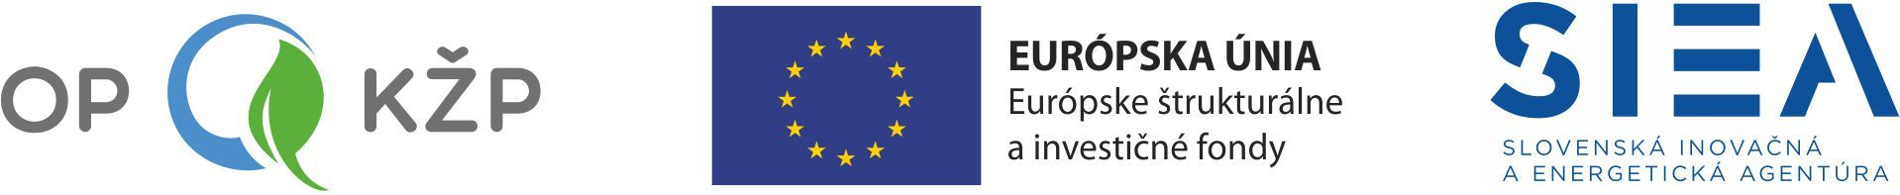

Prijímateľ: Obec Horná Lehota
Názov projektu: Zníženie energetickej náročnosti MŠ Horná Lehota
Kód projektu v ITMS2014+: 310041I615
Kód výzvy: OPKZP-PO4-SC431-2017-19
Zazmluvnená suma NFP: max. 167 649,94 EUR

Cieľ projektu:
Zníženie spotreby energie pri prevádzke budovy MŠ Horná Lehota

Opis projektu:
Predmetom projektu je obnova budovy materskej školy v obci Horná Lehota s cieľom znížiť jej energetickú náročnosť a zároveň docieliť zníženie emisií skleníkových plynov, ako aj emisií znečisťujúcich látok z prevádzky budovy. Od svojej výstavby prešla niekoľkokrát čiastočnými úpravami. Aj napriek tomu budova nespĺňa požadované tepelno-technické parametre, čo má negatívny vplyv na ekonomickú prevádzku objektu, ako aj na kvalitu vnútorného prostredia. Výsledkom projektu bude rekonštrukcia a zateplenie pôvodnej stavby, teda hlavne zateplenie obvodového plášťa, zateplenie podlahy podkrovia, nové dažďové žľaby a zvody, nové vonkajšie oplechovania a parapety, výmena okien a dverí a nový okapový chodník, čím sa zabezpečí zlepšenie energetickej hospodárnosti budovy.

Projekt je spolufinancovaný z Európskeho fondu regionálneho rozvoja

